Типовая схема подключения
модулей питания серий
БПС200_, БПС200_д, БПС200_к, БПС200_кд

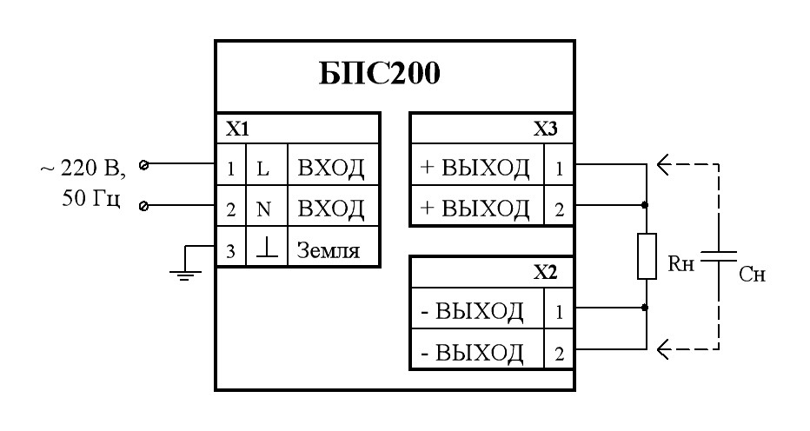

Где: Х1 – клемный блок EK950V-3P (максимальный диаметр провода 4 мм²);
Х2, X3 – клемные блоки EK950V-2P (максимальный диаметр провода 4 мм²);
Rн – нагрузка;
Сн – емкость нагрузки. Максимально допустимая величина указана в таблице 1.

Примечания
1 Соответствие модулей ТУ 6589-027-40039437-06 (в части электрических параметров) проверяется на активной нагрузке (резисторы). Гарантируется работоспособность модулей при работе на нагрузку типа «генератор тока» с подключением нагрузки при достижении модулем выходного напряжения не менее 35 % от установившегося (номинального) значения.
Нелинейный характер нагрузки (лампы накаливания, галогенные лампы, источники вторичного электропитания и.т.д.), а также нагрузки с большей, чем установленной в ТУ, емкостной составляющей должны оговариваться при заказе модулей.

Внимание! Модули содержат элементы, находящиеся под опасным напряжением. При установке модулей в аппаратуру необходимо принять меры для исключения возможности случайного прикосновения к элементам модуля.

Таблица 1
Типономинал модуля | Максимально допустимая Сн, мкФ | Типономинал модуля | Максимально допустимая Сн, мкФ
1 | 2 | 3 | 4
БПС200А, БПС200Ад, |  | БПС200Ек, БПС200Екд,
БПС200Ак, БПС200Акд, | 2200 | БПС200Н, БПС200Нд, | 470
БПС200Б, БПС200Бд, |  | БПС200Нк, БПС200Нкд
БПС200Бк, БПС200Бкд |  | БПС200З, БПС200Зд,
БПС200Д, БПС200Дд, |  | БПС200Зк, БПС200Зкд,
БПС200Дк, БПС200Дкд, |  | БПС200Р, БПС200Рд, | 150
БПС200И, БПС200Ид, |  | БПС200Рк, БПС200Ркд,
БПС200Ик, БПС200Икд, | 1000 | БПС200У, БПС200Уд,
БПС200В, БПС200Вд, |  | БПС200Ук, БПС200Укд
БПС200Вк, БПС200Вкд, |  | БПС200Ю, БПС200Юд, | 100
БПС200С, БПС200Сд, |  | БПС200Юк, БПС200Юкд
БПС200Ск, БПС200Скд
БПС200Г, БПС200Гд,
БПС200Гк, БПС200Гкд, | 470
БПС200Е, БПС200Ед,

Примечание – По договору между изготовителем и потребителем возможно изготовление модулей, допускающих работу на большую емкость в нагрузке.

